Pasożytnictwo

1. Poniżej zamieszczono wypowiedzi uczniów dotyczące jednego z pasożytów poznanych przez nich na lekcji biologii.

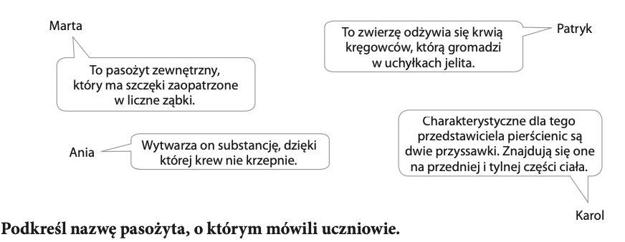

Tasiemiec uzbrojony, pijawka lekarska, glista ludzka, wesz głowowa, kleszcz pospolity, komar widliszek, łuskiewnik różowy

2 Na fotografiach przedstawiono cztery gatunki pasożytów (A-D).

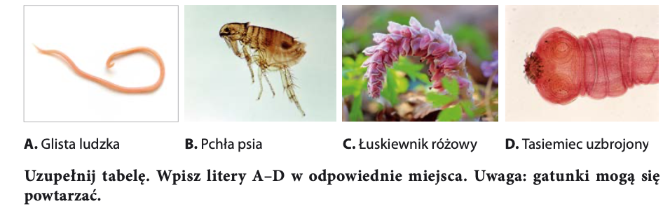

OPIS | PASOŻYTY
Pasożyty wewnętrzne
Pasożyty zwierzęce
Pasożyty pobierające pokarm całą powierzchnią ciała
Pasożyty zwierzęce, które mogą przebić skórę żywiciela
Pasożyty, które odżywiają się przez ssawki

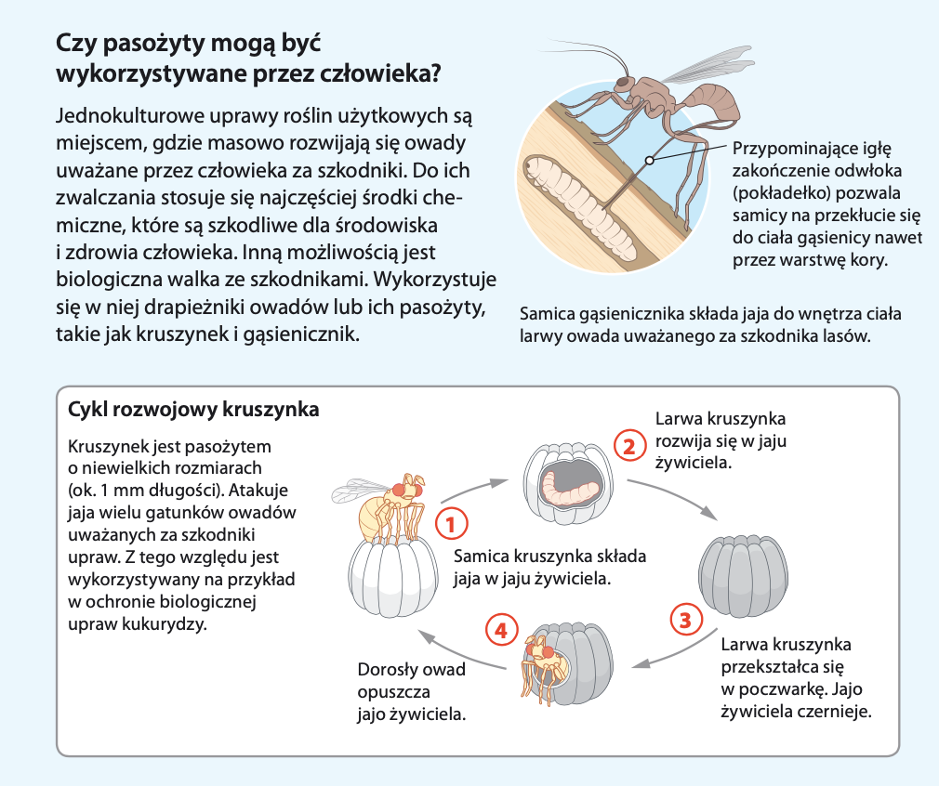

Rozwiąż zadania na podstawie informacji

3. Podaj, w jaki sposób gąsienicznik jest przystosowany do pasożytniczego trybu życia.

4. Wyjaśnij, dlaczego stosowanie pasożytów niszczących jaja larwy szkodników daje większy efekt niż stosowanie drapieżników likwidujących postacie dorosłe.

5. Oceń prawdziwość stwierdzeń. Wybierz P, jeśli stwierdzenie jest prawdziwe, lub F, jeśli jest fałszywe.

Stosowanie pasożytów w walce ze szkodnikami pozwala na zmniejszenie zużycia chemicznych środków ochrony roślin | P | F
Kruszynek i gąsienicznik doprowadzają do śmierci dorosłych form szkodników | P | F
W rozwoju kruszynka występuje wielu żywicieli pośrednich | P | F

6. Kukułka jest pasożytem lęgowym, który podrzuca jaja do gniazd innych ptaków.

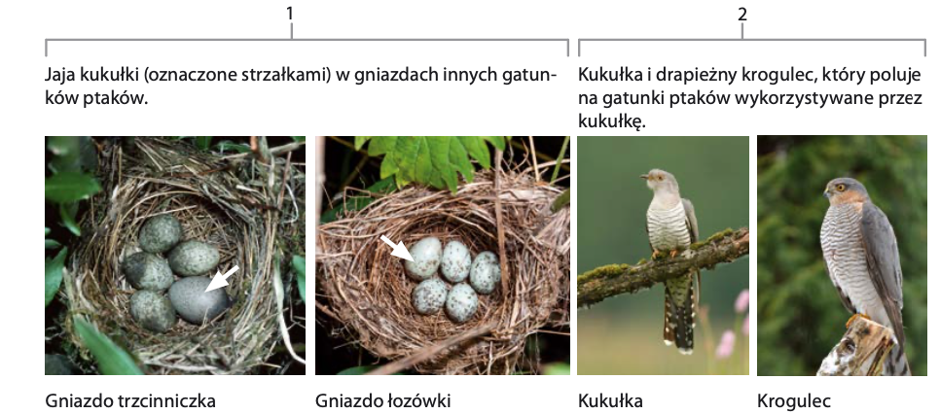

Na zdjęciach przedstawiono przystosowania kukułki do pasożytniczego trybu życia.

Wymień te cechy i określ ich znaczenie.

1.

2.

7. Schemat przedstawiam cykl rozwojowy motyla modraszka, którego gąsienica pasożytuje na mrówkach.

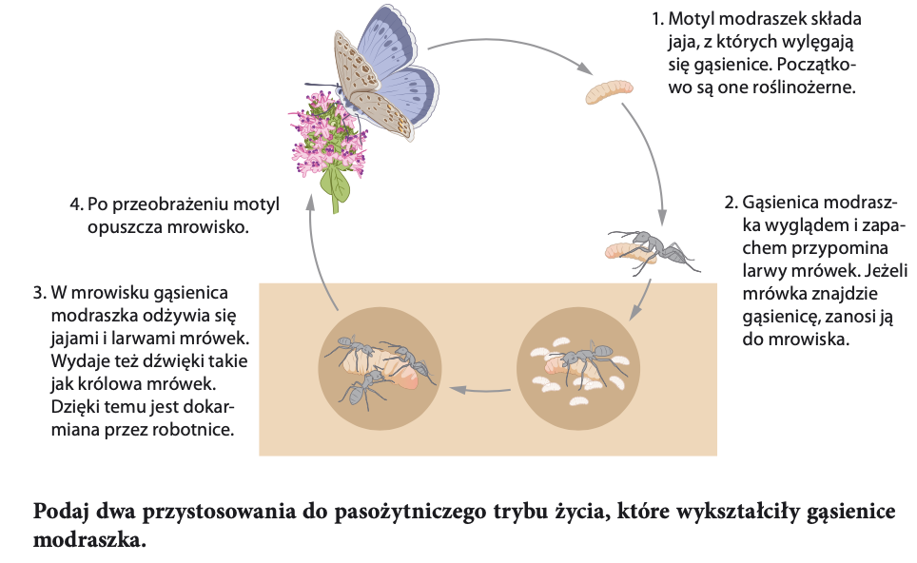

1.

2.

8. Krzyżak ogrodowy (fot. A) i kleszcz pospolity (fot. B) należą do pajęczaków. Mają podobną budowę, ale prowadzą zupełnie inny tryb życia.

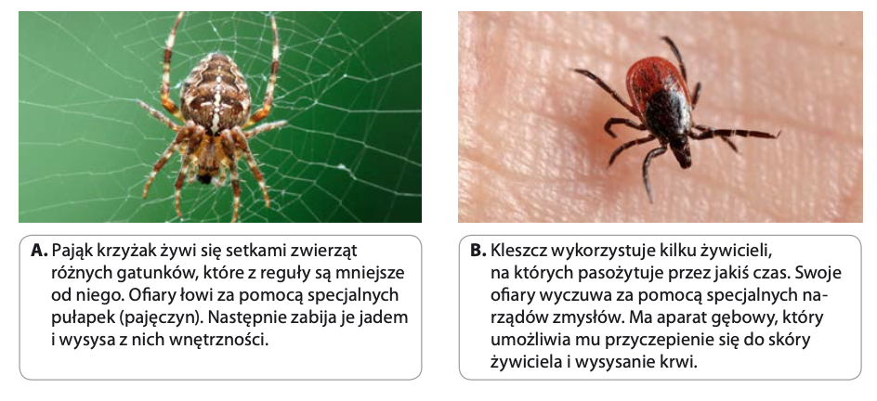

a. podaj nazwy sposobów odżywiania się kleszcza i krzyżaka.

Krzyżak ogrodowy -

Kleszcz pospolity –

b. podaj dwie różnice w sposobach odżywiania się pajęczaków przedstawionych na fotografiach

1.

2.

c. uzupełnij tabelę. Wpisz po dwa przykłady przystosowań krzyżaka i kleszcza do ich trybów życia.

Krzyżak ogrodowy | Kleszcz pospolity

